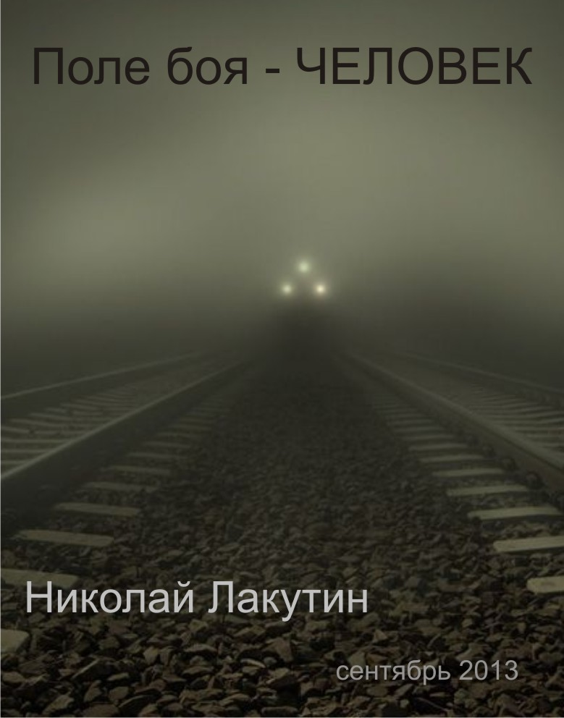

Представим следующую картину, ничем не подкреплённую примитивную антинаучную теорию существования трёх миров вокруг нас. Не пытайтесь пока что спорить и находить аргументы против предложенной схемы, я понимаю, что их можно предоставить миллион. Наблюдение состоит в следующем:

Вы никогда не замечали в себе борьбу двух могущественных сил? Сдаётся мне, что внутри каждого человека, на тонком плане, идёт непрерывная борьба довольно большого количества сил, количество которых мне сложно даже представить ввиду слишком малой истории развития человеческого общества. Но! Мне бы хотелось поговорить о двух конкретных силах, взятых в общих чертах как сила светлая и сила тёмная. Наверняка каждый из Вас время от времени замечал в себе противоборство добра и зла. Разумеется, понятие «добро» и понятие «зло» – весьма относительны, поэтому чтобы было проще понять, о чём идёт речь - возьмём эти понятия как общепризнанные величины. Давайте по порядку.
Стыд.
Откуда берётся чувство стыда? Ведь если мы совершаем какой- либо поступок, то делаем его не без участия разума, то есть, осмысленно. Почему же тогда начинаем жалеть о том, что сделано?
Примеров с участием стыда приводить не буду, полагаю, что на счету каждого из Вас их большое количество. Однако над происхождением этого чувства Вы вряд ли задумывались всерьёз. Ну, если здесь всё понятно, то предлагаю рассмотреть на примере чувства необоснованного смятения.
Необоснованное смятение.
Летний жаркий день. Выходной, или вечер будней, Вы в компании друзей на пикнике. Природа, костерок, музыка из динамиков стоящего вблизи автомобиля. Вы снимаете с огня шампур с шашлыком, и осторожно стягивая зубами горячий кусок мяса, замечаете что на голени правой ноги сидит огромная муха – слепень, который потирает своими противными лапками друг о друга и готовится к болезненному укусу. Быстро смахиваете насекомое ладонью с ноги, муха падает на землю, Вы заносите над ней толстую подошву кроссовка и в последний момент не даёте себе совершить расправу. Отодвигаете ногу в сторону, ставите ступню на землю, а слепень немного пожужжав - улетает прочь.
И наслаждаясь шашлыком, встревоженное сознание не покидает мысль о том, что этот слепень может шмякнуть ещё не один раз, ведь он всё ещё жив, только теперь ещё разозлён и свиреп. Но Вы не жалеете о том, что даровали ему эту неприятную для Вас возможность. Как это понимать?
Допустим чувство смятения переходящее в жалость в данной ситуации можно объяснить хорошим лёгким настроением, природой вокруг и немного другим отношением ко всему живому, нежели в бытовой повседневной жизни, когда прихлопнув муху, мы забываем о ней, как только стираем размазанные следы со стены. А если ситуация разворачивается в городе, в повседневной суете? Ожидая автобус в потной толпе людей, не помещающихся в пределах остановки, комар прожужжал и сел на шею за ухом, и Вы уже занесли руку, чтобы прихлопнуть. Но почему-то в последний момент не прихлопываете, а просто смахиваете его в сторону, притом довольно бережно, стараясь не навредить ему, либо вовсе не предпринимаете никаких мер, и ждёте, когда он возьмёт свою мизерную долю крови и улетит творить потомство.… Не случалось такого? Думаю, что я не одинок…
Ну и пример посерьезней…
Несколько лет назад в одной из социальных сетей «Вконтакте» один из моих друзей поделился видеороликом, который шёл под текстом «Слабонервным смотреть запрещается» и дальше «Основано на реальных событиях»
В фильме говорилось о взрослом мужике, который работал стрелочником на путях, передвигал ветви поездов на аварийных участках ЖД линии. К нему в гости прибежал сынок лет семи, и видно было, как хорошо им было вместе, отец любил этого мальчика больше жизни. Но в момент, когда на путях показался мчащийся пассажирский поезд, мальчик оказался между ярусами соединения стрелок. Видно отец не уследил, и оказался перед выбором, спасти целый состав или спасти сына. Времени на раздумье не оставалось, помочь ребёнку выбраться из путей - тоже не было возможности, и мужчина в последний момент дергает рычаг стрелок, переводя полосы в пользу состава, спасая сотни человек, разрезая на путях собственного сына поворотом руки…

я понимаю, что настроение Ваше я сбросил на самое дно, меня и самого, признаться тошнит, от воспоминаний и я молю Бога чтобы он не поставил меня перед схожим выбором… я лишь, хочу сказать, что любое существо, любой зверь, любая сущность не разделила бы выбор того человека… даже если бы в противовес детёнышу стоял весь мир. Я не знаю, как бы я поступил на месте стрелочника, не знаю, как бы поступили Вы, и стараюсь поменьше об этом думать, да только, смятение боролось в нём как ни в ком другом…

Хотелось бы понять, друзья, марионетки ли мы на этом свете? или все же нет???
Кто диктует нам правила поведения в разных ситуация, что заставляет сомневаться в, казалось бы, обреченных действиях, и что заставляет принимать иное решение в последний момент?
Часто, подводя выводы определённым жизненным циклам, понимаешь следующее:
«Ты вроде бы вязнешь в безысходной ситуации, но тебя, подобно щенку, выброшенному из большой коробки, выбрасывают из ситуации, поставив всё на свои места. Сколько раз такое было?»
Может быть, вся наша жизнь и есть не что иное, как борьба внутри нас добра и зла, борьба двух миров, которые нашими руками расчищают угодную сторонам историю в материальном мире. А из сложившейся картины напрашивается на редкость неприятный вывод – что человек был создан всего лишь в качестве инструмента, кою роль мы прекрасно выполняем…

